Construct & Design GBA 1
Pengukuran dari Curiosity
Curiosity : Kecenderungan seseorang untuk terlibat dalam dan menikmati proses belajar dan berpikir, serta melakukannya dengan pemahaman atas keterbatasan diri sendiri dan penghargaan terhadap orang lain sebagai salah satu sumber pengetahuan

3 indikator konstruk curiosity :
1. joyous exploration : sejauh mana individu senang terlibat dalam kegiatan berpikir
2. deprivation sensitivity : sejauh mana individu merasa perlu menyelesaikan proses berpikir
3. awareness of one's limitations : kesadaran individu terhadap kebutuhannya untuk mencari informasi, serta sejauh mana ia melihat diri sendiri sebagai sosok dengan keterbatasan
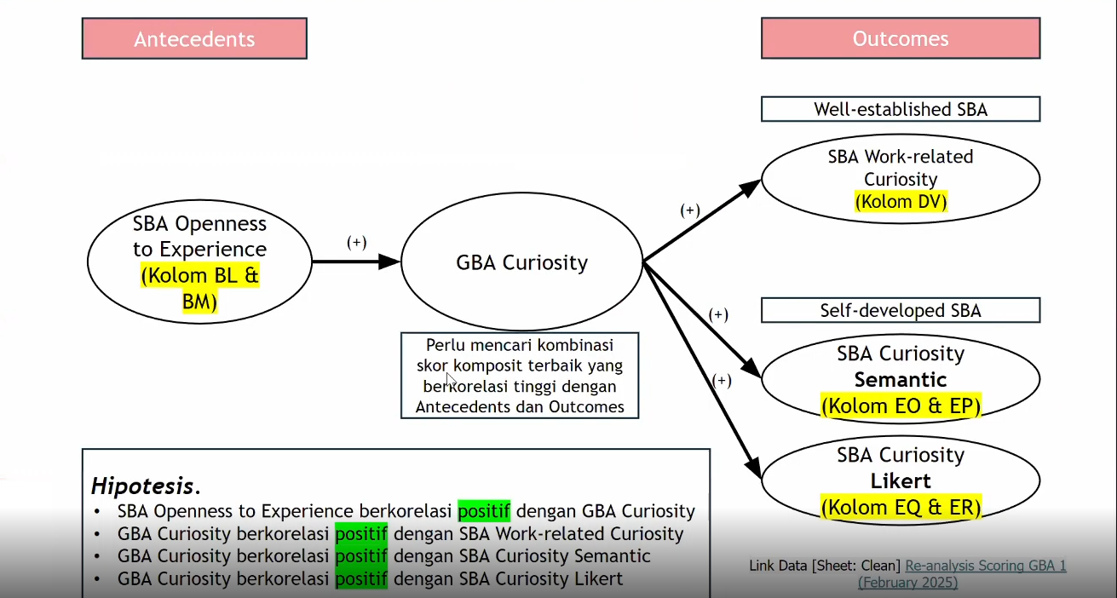

Mencari kombinasi skor komposit terbaik yang berkorelasi tinggi dengan antecedents dan outcomes
Misalkan : keberhasilan stage 1, stage 3, stage 5 x Tingkat kesulitannya apa (weighted score) dibandingkan dengan aggregate score SBAnya
Alur nya SBA -> GBA
survey pertama = survey kepribadian -> salah satu yang diukur dari kepribadian itu ada yang Namanya openness to experience (keterbukaan terhadap pengalaman baru)

Nanti ingin melihat mana dari data gameplay yang berkorelasi tinggi dengan si openness dan ingin juga melihat dengan outcomesnya

Survey kedua itu kita mengukur curiosity nya, ada 3 jenis alat ukur curiosity yang dipake,
- Well – established SBA (sudah dipublikasikan oleh peneliti dan sudah divalidasi)
- SBA dikembangkan sendiri (Semantic, & likert)
semantic :

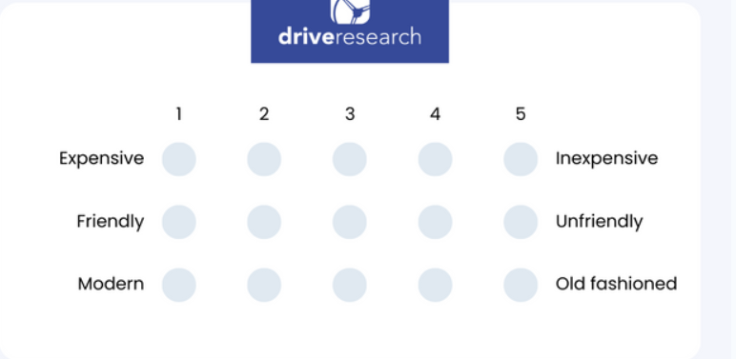
Likert :
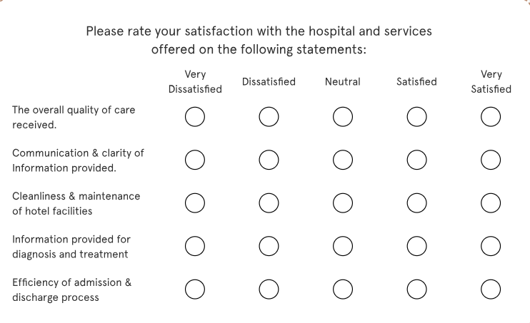

Gimana nyarinya : kita lihat mana yang berkorelasi tinggi dengan antecedents dan outcomesnya

Dataset Struktur :
Identitas / Demografi +
Identitas / demografi : pengen lihat apakah individu yang punya tenure (periode bekerja) lebih lama lantas memiliki performa yang lebih baik dalam gamenya
Jadi analisisnya juga bisa take in to account data demografis ini,
Untuk data game, jadi bisa liat apakah semakin banyak game yang dimainkan semakin baik performanya,

Data SBA
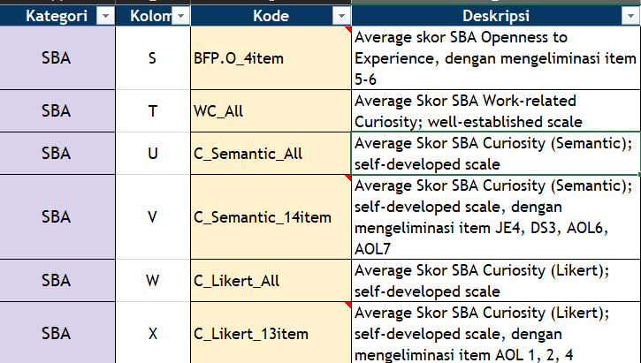
Dilihat lagi Input + GBA CORR + 2 method Outcomes


Antecedents nya ada yang openness to experience kode variabelnya BFP.O_4item (dihitung average score SBA Openness to experiencenya)

Outcomes nya ada yang Well Established SBA kode variabelnya WC_ALL
Sisanya yang self developed SBA
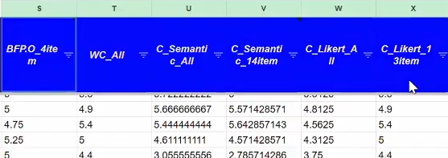
Yang warna biru pokoknya data-data SBA hanya saja ada data yang missing (handle missing data yang di BPF.O)
Yang abu2 adalah GBAnya
Mekanik trap GBA : 3 jenis mekanik (tuas, muter2 roda, keypad)
Setiap participant mekanik typenya sama,
R 1, 4, 7, 10 tuas Tarik
R 2, 5, 8 roda
R 3, 6, 9 Keypad
Maybe bisa jadi barangkali yang menghasilkan skor komposit terbaik itu hanya 1 jenis mekanik / 2 jenis mekanik, jadi itu juga yang kami pingin lihat apakah semua mekanik ini works (berkorelasi baik dengan SBA) / barangkali selain menggunakan koefisien terkait Tingkat kesulitan, koefisiennya juga terkait dengan mekanik type, apakah barangkali soal2 perjenis mekanik ini ga setara Tingkat kesulitannya, mungkin mekanik roda itu karna lebih sulit mungkin harus ada koefisien 2 nya, jadi misalkan dia berhasil di mekanik yang bentuknya roda x 2, sedangkan kalo tuas Tarik x 1 dan seterusnya,

Difficulty itu dia berubah Setiap 3 ronde, jadi ronde 1 – 3 muncul prompt (mau lebih mudah, sama atau susah), jadi defaultnya semua peserta dapet round easy smua, kalo dia pilih easyer Ketika prompt pertama muncul dia turun ke very easy, kalo pilih same dia akan dapat easy, kalo harder naik ke normal, lalu 3 – 6 muncul prompt lagi, kalo peserta pilih harder maka kepilih hard

Point nya : kita membutuhkan machine learning untuk memberikan kepada kita rumusan, bagaimana mendapatkan skor gba 1, yang paling berkorelasi, yang korelasinya paling tinggi dengan GT kita pada beberapa SBA, SBA mungkin openness to experience tidak mengambil peran begitu besar, yang work curiosity dan semantic dan likert, yang kita butuhkan membantu untuk menghasilkan suatu formula, sehingga formula ini bisa menghasilkan skor yang berkorelasi paling bagus dengan GT kita,

Paling tidak ada 3 GT, WC, CL, CS kita mengharapkan karna ini tes psikologi, memang historicaly tidak bisa mempredik dengan angka yang terlalu tinggi, kalo bisa mengharapkan korelasi 0.3 / 0.4 kita sudah happy

Game mekanik apa yang mempengaruhi

